5.4 渲染管线概述
渲染管线（rendering pipeline）是指：在给定一个3D场景的几何描述及一架已确定位置和方向的虚拟摄像机时，根据虚拟摄像机的视角生成2D图像的一系列步骤（译者注：渲染管线由许多步骤组成，每个步骤称为一个阶段）。图5.11所示为构成渲染管线的各个阶段，以及与各个阶段相关的内存资源。从内存指向阶段的箭头表示该阶段可以从内存读取数据；例如，像素着色器阶段（pixel shader stage）可以从内存中的纹理资源中读取数据。从阶段指向内存的箭头表示该阶段可以向内存写入数据；例如，输出合并器阶段（output merger stage）可以将数据写入后台缓冲区和深度/模板缓冲区。我们还可以看到输出合并器阶段的箭头是双向的（可以读取和写入GPU资源）。大多数阶段并不会写入GPU资源，它们只是将输出传递到下一阶段；例如，顶点着色器阶段（Vertex Shader Stage）读取输入装配阶段的数据，然后进行处理，接着将结果输出到几何着色器阶段（Geometry Shader Stage）。在随后的几节中，我们将分别讲解渲染管线的各个阶段。
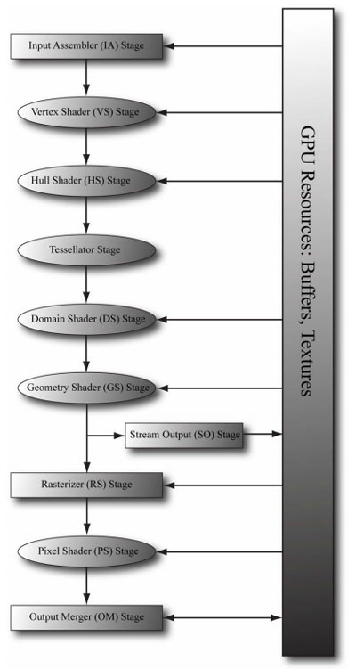
图5.11：渲染管线的各个阶段

